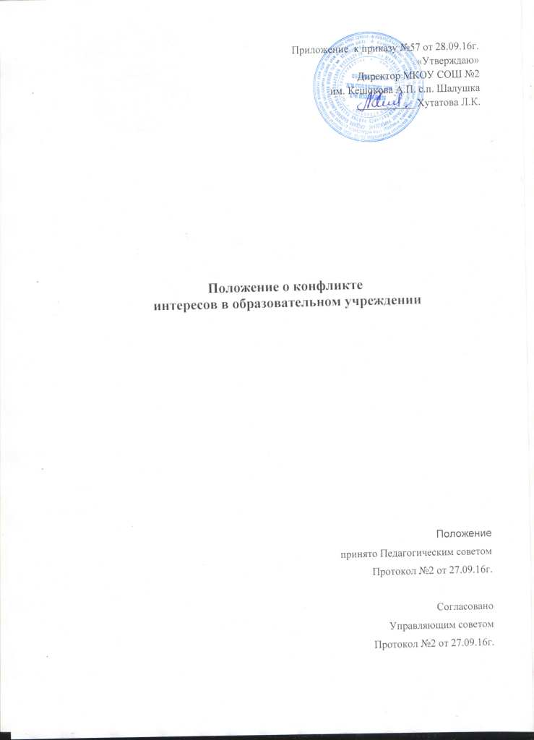

1. Общие положения
1.1. Положение о конфликте интересов (далее - Положение) разработано в соответствии с положениями Методических рекомендаций по разработке и принятию организациями мер по предупреждению и противодействию коррупции, утвержденных Министерством труда и социальной защиты Российской Федерации от 8 ноября 2013 г.
1.2. Настоящее Положение является внутренним документом МКОУ СОШ №2 им. Кешокова А.П.с.п. Шалушка , далее - Организация, основной целью которого является установление порядка выявления и урегулирования конфликтов интересов, возникающих у работников Организации в ходе выполнения ими трудовых обязанностей.
1.3. Под конфликтом интересов в настоящем Положении понимается ситуация, при которой личная заинтересованность (прямая или косвенная) лица, замещающего должность, замещение которой предусматривает обязанность принимать меры по предотвращению и урегулированию конфликта интересов, влияет или может повлиять на надлежащее, объективное и беспристрастное исполнение им должностных (служебных) обязанностей (осуществление полномочий).
1.4. Под личной заинтересованностью работника Организации понимается возможность получения доходов в виде денег, иного имущества, в том числе имущественных прав, услуг имущественного характера, результатов выполненных работ или каких-либо выгод (преимуществ) лицом, замещающего должность, замещение которой предусматривает обязанность принимать меры по предотвращению и урегулированию конфликта интересов, и (или) состоящими с ним в близком родстве или свойстве лицами (родителями, супругами, детьми, братьями, сестрами, а также братьями, сестрами, родителями, детьми супругов и супругами детей), гражданами или организациями, с которыми лицо, замещающее должность, замещение которой предусматривает обязанность принимать меры по предотвращению и урегулированию конфликта интересов, и (или) лица, состоящие с ним в близком родстве или свойстве, связаны имущественными, корпоративными или иными близкими отношениями.
Конфликт интересов педагогического работника - ситуация, при которой у педагогического работника при осуществлении им профессиональной деятельности возникает личная заинтересованность в получении материальной выгоды или иного преимущества и которая влияет или может повлиять на надлежащее исполнение педагогическим работником профессиональных обязанностей вследствие противоречия между его личной заинтересованностью и интересами обучающегося, родителей (законных представителей) несовершеннолетних обучающихся.
1.4. Действие настоящего Положения распространяется на всех лиц, являющихся работниками Организации и находящихся с ней в трудовых отношениях, вне зависимости от занимаемой должности и выполняемых функций, а так же на физических лиц, сотрудничающих с Организацией на основе гражданско-правовых договоров.
1.5. Содержание настоящего Положения доводится до сведения всех работников Организации.

2. Основные принципы управления конфликтом интересов в организации

2.1. В основу работы по управлению конфликтом интересов в Организации положены следующие принципы:
- обязательность раскрытия сведений о реальном или потенциальном конфликте интересов;
- индивидуальное рассмотрение и оценка репутационных рисков для Организации при выявлении каждого конфликта интересов и его урегулирование;
- конфиденциальность процесса раскрытия сведений о конфликте интересов и процесса его урегулирования;
- соблюдение баланса интересов Организации и работника при урегулировании конфликта интересов;
- защита работника от преследования в связи с сообщением о конфликте интересов, который был своевременно раскрыт работником и урегулирован (предотвращен) Организацией;

3. Порядок раскрытия конфликта интересов работником организации и порядок его урегулирования, в том числе возможные способы разрешения возникшего конфликта интересов

3.1. В соответствии с условиями настоящего положения устанавливаются следующие виды раскрытия конфликта интересов:
- раскрытие сведений о конфликте интересов при приеме на работу;
- раскрытие сведений о конфликте интересов при назначении на новую должность;
- разовое раскрытие сведений по мере возникновения ситуаций конфликта интересов;
- раскрытие сведений о конфликте интересов в ходе проведения аттестаций, принятых в Организации (заполнение декларации о конфликте интересов).
3.2. Раскрытие сведений о конфликте интересов осуществляется в письменном виде. Допустимо первоначальное раскрытие конфликта интересов в устной форме с последующей фиксацией в письменном виде.
3.3. Руководителем организации из числа работников назначается лицо, ответственное за прием сведений о возникающих (имеющихся) конфликтах интересов.
3.4. В Организации для ряда работников организуется ежегодное заполнение декларации о конфликте интересов.
Форма декларации о конфликте интересов и круг лиц, на которых распространяется требование заполнения декларации конфликта интересов, определяются руководителем Организации.
3.5. Рассмотрение представленных сведений осуществляется Комиссией, в состав которой включаются:
(наименование должностей членов комиссии).
3.6. Организация берет на себя обязательство конфиденциального рассмотрения представленных сведений и урегулирования конфликта интересов.
3.7.Поступившая информация должна быть тщательно проверена уполномоченным на это должностным лицом с целью оценки серьезности возникающих для Организации рисков и выбора наиболее подходящей формы урегулирования конфликта интересов.
3.8. По результатам проверки поступившей информации должно быть установлено является или не является возникшая (способная возникнуть) ситуация конфликтом интересов.
Ситуация, не являющаяся конфликтом интересов, не нуждается в специальных способах урегулирования.
3.9. В случае если конфликт интересов имеет место, то могут быть использованы следующие способы его разрешения:
- ограничение доступа работника к конкретной информации, которая может затрагивать личные интересы работника;
-добровольный отказ работника Организации или его отстранение (постоянное или временное) от участия в обсуждении и процессе принятия решений по вопросам, которые находятся или могут оказаться под влиянием конфликта интересов;
- пересмотр и изменение функциональных обязанностей работника;
- временное отстранение работника от должности, если его личные интересы входят в противоречие с функциональными обязанностями;
- перевод работника на должность, предусматривающую выполнение функциональных обязанностей, не связанных с конфликтом интересов;
- передача работником принадлежащего ему имущества, являющегося основой возникновения конфликта интересов, в доверительное управление;
- отказ работника от своего личного интереса, порождающего конфликт с интересами Организации;
- увольнение работника из Организации по инициативе работника;
- увольнение работника по инициативе работодателя за совершение дисциплинарного проступка, то есть за неисполнение или ненадлежащее исполнение работником по его вине возложенных на него трудовых обязанностей.
По договоренности Организации и работника, раскрывшего сведения о конфликте интересов, могут быть найдены иные формы его урегулирования.
3.10. При принятии решения о выборе конкретного метода разрешения конфликта интересов важно учитывать значимость личного интереса работника и вероятность того, что этот личный интерес будет реализован в ущерб интересам Организации.

4. Обязанности работников в связи с раскрытием

и урегулированием конфликта интересов

4.1. Положением устанавливаются следующие обязанности работников в связи с раскрытием и урегулированием конфликта интересов:
- при принятии решений по деловым вопросам и выполнении своих трудовых обязанностей руководствоваться интересами организации - без учета своих личных интересов, интересов своих родственников и друзей;
- при исполнении трудовых обязанностей не должны допускать личную заинтересованность, которая приводит или может привести к конфликту интересов.
- избегать (по возможности) ситуаций и обстоятельств, которые могут привести к конфликту интересов;
- содействовать урегулированию возникшего конфликта интересов;
- уведомлять руководителя о фактах обращения в целях склонения к совершению коррупционных правонарушений;
-принимать предусмотренные законодательством Российской Федерации меры по недопущению возникновения конфликта интересов и урегулированию возникших случаев конфликта интересов.

5. Ответственность за нарушение Положения

5.1. Нарушение педагогическим работником норм, установленных данным Положением, рассматривается на заседаниях коллегиальных органов управления, предусмотренных уставом образовательной организации и (или) комиссиях по урегулированию споров, между участниками образовательных отношений.
5.2. Соблюдение педагогическим работником норм, установленных данным Положением, может учитываться при проведении аттестации педагогических работников на соответствие занимаемой должности, при применении дисциплинарных взысканий, а также при поощрении работников, добросовестно исполняющих трудовые обязанности.

